Grey Wolf Optimizer

زهرا خرمی

دانشگاه آزاد اسلامی واحد کاشمر

بهار 1403

زیر نظر استاد گرامی آقای حسین مهندس یغمایی

**تاریخچه:**

Grey Wolf Optimizer یا به اختصار GWO یکی از الگوریتم های بهینه سازی هوش مصنوعی است که اولین بار در سال 2014 توسط دکتر سید علی میرجلیلی در مقاله Gray Wolf Optimizer در ژورنال Advances in engineering software پایگاه علمی Elsevir ارائه شده است .

**اهمیت یادگیری الگوریتم بهینه سازی گرگ خاکستری:**

این الگوریتم با مدل‌سازی فرایندهای شکار گرگ‌ها، بهترین موقعیت‌ها در فضای جست‌وجو را تعیین کرده و جواب‌های بهینه را تولید می‌کند. با سادگی پیاده‌سازی و سرعت همگرایی بالا، GWO به عنوان یک الگوریتم هوش اجتماعی، در تحقیقات و کاربردهای عملی، به ویژه در مسائل مهندسی و بهینه‌سازی پیشرفته، اهمیت بالایی دارد.

**الگوریتم گرگ خاکستری**

یک الگوریتم متاهیورستیک که از ساختار سلسله مراتبیhieratical و رفتار اجتماعی گرگ های خاکستری در هنگام شکار کردن الهام گرفته شده است ؛ مبتنی بر جمعیت بوده دارای فرآیند ساده ایست و قابلیت تعمیم به مسائل با ابعاد بزرگ را دارد .

گرگ های خاکستری به عنوان شکارچیان راس یا apex در نظر گرفته میشوند که در بالای هرم زنجیره غذایی هستند .آنها به طور دسته ای (گروهی) زندگی میکنند و تعداد اعضای هر گروه بطور متوسط بین 5-12 است . میتوان گفت گرگ های خاکستری به صورت نیمه دموکراسی زندگی می کنند و در اجتماع آنها جایگاه هر گرگ کاملا مشخص است به این معنی که دارای سلسله مراتب تسلط جتماعی بسیار دقیقی هستند و وظایف خاصی دارند. گرگ‌های خاکستری برای شکار کردن ابتدا دور طعمه حلقه زده و طعمه را محاصره می‌کند و به تنگ تر کردن حلقه محاصره شروع به خسته کردن طعمه می‌کنند سپس به صورت نوبتی و با دستور گرگ رهبر به طعمه حمله کرده و در نهایت طعمه را از پای در می‌آورند.

در هر گله از گرگ ها برای شکار کردن 4 درجه وجود دارد که مانند شکل به صورت یک ساختار هرمی مدل می شود .

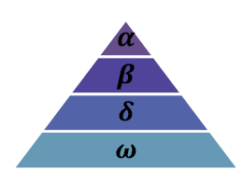گرگ های رهبر گروه alpha نامیده

میشوند که می توانند مذکر یا مونث باشند و تسلط کامل بر گله دارند.

گرگ های Beta: وظیفه کمک به alpha در تصمیم گیری ها را دارند و

همچنین میتوانند جانشین alpha نیز باشند.

گرگ های Delta : از گرگ های beta پایین تر و شامل گرگ های پیر ،

شکارچی ها و گرگ های مراقبت کننده از نوزادان هستند.

گرگ های omega: پایین ترین سلسله مراتب هستند که کمترین

حق را نیز دارند . بعد از همه غذا میخورند و اجازه مشارکت در تصمیم گیری ها را ندارند.

روش شکار در گرگ های خاکستری

در توضیح الگوریتم گرگ خاکستری میتوان گفت که این الگوریتم شامل 3 مرحله اصلی است :

1. مشاهده شکار ، ردیابی و تعقیب آن ( Traking and approaching)
2. نزدیک شدن ، حلقه زدن دور شکار و گمراه کردن آن تا زمانیکه دیگر حرکت نکند (Pursing and encircling)
3. حمله به شکار(Attaking)

بهینه سازی در این الگوریتم با توجه به ساختار سلسله مراتب گرگ ها و رفتار اجتماعی آنها در فرآیند شکار که به صورت ریاضی مدل شده است انجام می شود .

بهینه سازی با استفاده از گرگ های alpha ، beta و deltaانجام می شود . از آنجا که گرگ های alpha وظیفه رهبری گروه را بر عهده دارند در الگوریتم نیز گرگ alpha عنوان هدایت کننده اصلی الگوریتم فرض میشود و یک گرگ از گرگ های beta و delta نیز در الگوریتم مشارکت داشته و دیگر گرگ ها به عنوان دنبال کننده آن محسوب می شوند .

گرگ های خاکستری توانایی تخمین موقعیت شکار را دارند

مدل سازی فرآیند :

در جستجوی اولیه ما هیچ نظری در مورد موقعیت شکار یا هدف نداریم به همین دلیل فرض میکنیم که گرگ های alpha ، beta و delta دانش بهتری نسبت به موقعیت شکار(نقطه بهینه جواب) دارند.

تشریح الگوریتم بهینه سازی

در گرگ خاکستری مناسب ترین راه حل به عنوان آلفا در نظر گرفته می شود و راه حل های دوم و سوم مناسب به ترتیب به عنوان بتا و دلتا نامگذاری می شوند و سایر راه حل ها به عنوان امگا در نظر گرفته می شوند.

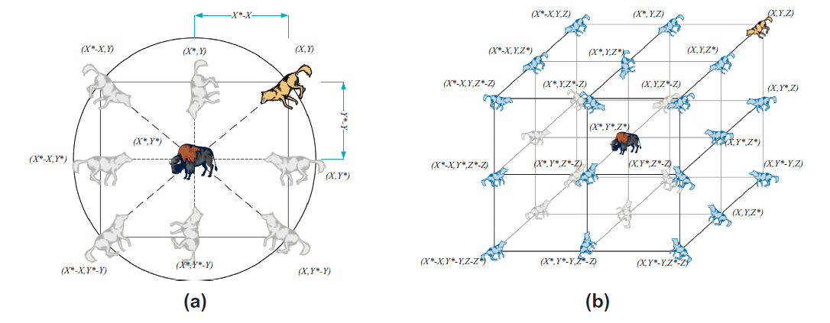

وقتی که شکار توسط گرگ ها محاصره شود و دیگر حرکت نکند شکار شروع میشود . در الگوریتم گرگ خاکستری تمام گرگ ها موظف اند که موقعیت خود را بر حسب موقعیت گرگ های آلفا ، بتا و دلتا آپدیت کنند .

عملیات شکار معمولاً توسط آلفا هدایت می شود. گرگ های بتا و دلتا ممکن است گهگاه در شکار شرکت کنند. در مدل ریاضی رفتار شکار گرگهای خاکستری ، ما فرض کردیم که آلفا ، بتا و دلتا دانش بهتری در مورد موقعیت بالقوه طعمه دارند. سه راه حل اول بهترین ذخیره می شوند و عامل دیگر موظف است موقعیت های خود را مطابق با موقعیت بهترین عوامل جستجو آپدیت کند.

مرحله جست و جو:

مرحله جست و جو کاملا برعکس مرحله جمله است : به این صورت که در مرجله حمله گرگ ها به یگدیکر نزدیک شده و شکار را محاصره میکنند تا راه فراری نداشته باشد اما در مرحله جست و جو گرگ ها از یگدیگر فاصله میگیرند یا به عبارتی دور می شوند تا شکار را ردیابی کنند در حالی که پس از ردیابی شکار گرگ ها وارد فاز حمله شده و به یکدیگر نزدیک می شوند .به کل این پروسه واگرایی در جستجو – همگرایی می گویند .

ترتیب الگوریتم

برازندگی کلیه جواب ها محاسبه می شوند و سه جواب برتر به عنوان آلفا ، بتا و دلتا در نظر گرفته می شوند(و تا پایان الگوریتم تغییر نمی کنند)

* در هر تکرار بعد از تعیین موقعیت گرگ های alpha, beta, delta، آپدیت موقعیت بقیه جواب ها با تبعیت از آن ها انجام می شود.
* در پایان تکرارها موقعیت گرگ alpha به عنوان نقطه بهینه معرفی می شود.

منابع

[matlabdl.com](http://www.matlabdl.com/)

[faradars.org](https://faradars.org/courses/fvma9801-grey-wolf-optimization-in-matlab)

programstore.ir

سوالات

1. نقطه بهینه موقعیت کدام گرگ است؟ alpha
2. بهینه سازی با استفاده از کدام گرگ ها انجام می شود؟ alpha – beta- delta
3. الگوریتم گرگ خاکستری جزو کدام دسته از الگوریتم هاست؟ متاهیریستیک
4. 3 مرحله الگرویتم گرگ خاکستری را نام ببرید. 1-مشاهده شکار ، ردیابی و تعقیب 2- نزدیک شدن و محاصره شکارتا زمانیکه دیگر حرکت نکند.3- حمله به شکار
5. الگوریتم گرگ خاکستری برای اولین بار توسط چه کسی ارائه شد؟ دکتر سید علی میرجلیلی